Всеукраїнська академія наук (ВУАН) — 1921–1936 рр.

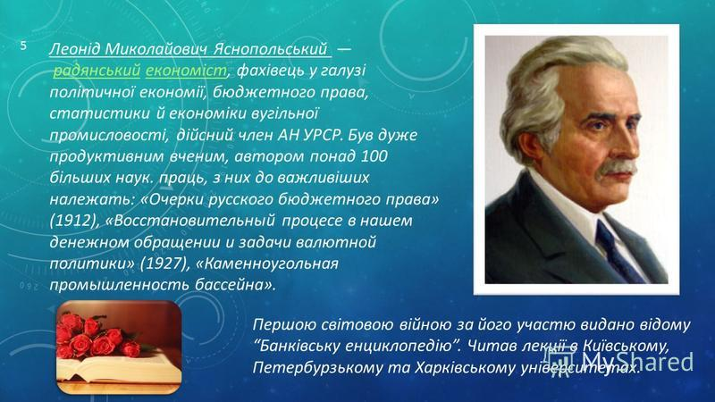
Яснопольський Леонід Миколайович
(1873–1957)

Видатний вчений-економіст, фахівець у галузі політичної економії, історії фінансів, теорії бюджетного права, статистики й економіки вугільної промисловості, академік ВУАН за спеціальністю: економіка (29.06.1925).
Діяльність:
Народився 1.02.1873 р. у Києві, в сім’ї відомого вченого-економіста Миколи Яснопольського. Навчався у 2-й київській гімназії (883–1891рр.). Закінчив Петербурзький університет (1895) і викладав політекономію та ін. економічні дисципліни в університетах Петербурга, Харкова й Києва.
У 1906 р. був обраний до складу І Державної думи Російської імперії від Полтавської губернії, де входив до складу Української парламентської громади. Підписав Виборзьку відозву, за що відбував трьохмісячне покарання у Конотопській в'язниці та разом з іншими підписантами був позбавлений права обиратися до Думи.
За доби української державності співпрацював з УНР та за дорученням українського уряду брав участь у переговорах з большовицьким урядом Росії як експерт в питаннях фінансів. Професор Київського інституту народного господарства (1920).
Голова Комісії для виучування фінансових справ при Соціально-економічному відділі ВУАН (1926); голова Ради (тоді – Комісії) по вивченню продуктивних сил України (1926–1930), репресований, перебував у в'язницях і таборах (1937–1942), науковий співробітник Інституту економіки АН УРСР (з 1943 – до кінця життя). Наукові праці в галузі фінансів та кредиту, банківської справи, економічної історії, економічної географії, соціології та соціальної статистики.
Помер 25.05.1957 р.
Праці:
Положение вопроса о ценности в современной теории экономической науки. X., 1902.
Социология и социальная статистика: Вступительная лекция, чит. в Харьк. ун-те 22 февр. 1903 г. Харьков, 1905.
Доходы и расходы г. Киева с конца 60-х г. Известия Киевской городской Думы. 1905. № 4. С. 60–81.
Государственные доходы и расходы. М., 1907.
Государственный банк. Вопросы государственного хозяйства и бюджетного права. Вып. I. С.-Пб.: Тип. т-ва «Обществ, польза», 1907. С. 233–282.
Русский госбюджет в 1908 г. Русская Мысль, 1908. № 2. С. 113–133.
Бюджетная политика в 1907 г. Русская Мысль, 1908. № 4. С. 57–69.
Бюджетная централизация. Московский Еженедельник. 1908. № 49. С. 17–31.
Из области нашего бюджетного права. Известия Санкт-петербургского Политехнического института. 1908. Т. 9. Вып. 1. С. 123–140.
Русский госбюджет в 1909 г. Русская Мысль. 1909. № 9. С. 139–158.
Бюджет и бюджетное право. (Обзор русской литературы). Критическое обозрение. 1909. № 2. С. 13–24.
Очерки русского бюджетного права. I. Исторический обзор составления наших государственных росписей и бюджетная реформа Татаринова. М.: Издание В.П. Рябушинского, 1912. XV, 298 с.
Значение русско-германского торгового договора. Труды Юго-Западного отделения Российской экспортной палаты. К., 1913. Вып. 9. С. 7–8.
Банковая энциклопедия. Т. 1: Коммерческие банки. История, современная организация и деятельность коммерческих банков на Западе. Русский Государственный банк и его коммерческая деятельность. К.: Изд-во Банковой Энциклопедии, 1914; Т. 2: Биржа. История и современная организация фондовых бирж на Западе и в России. Биржевые сделки. Биржи и война. К.: Изд-во Банковой Энциклопедии, 1914.
Финансовая мобилизация. Русская мысль. 1914. № 11. С. 127–152.
Русские города и военная налоговая реформа. Киевские городские известия. 1914. № 11. С. 3–19.
Воєнная налоговая реформа. Русская мысль. 1915. № 2. С. 1–23.
Биографическая заметка об А.А. Руссове. Статистический вестник. 1915–1916. Кн. 3–4. С. 53–64.
Торговые сношения России с Францией. К., 1918.
Эмиссия в 1921/22 г., 1922/23 г. Хозяйство Украины. 1923. № 1. С. 3–6.
Новая фаза нашей эмиссии. Хозяйство Украины. 1923. № 3. С. 1–4.
В редакцію журнала «Хозяйство Украины». Хозяйство Украины. 1925. № 7–8. С. 169–170.
Кредитные учреждения на Украине. Хозяйство Украины. 1925. № 1–2. С. 13–15;№ 3. С. 23–33.
К вопросу о капиталах в металлической промышленности. Х.: Издание Госплана УССР, 1927. 82 с.
Восстановительный процесс в нашем денежном обращении и задачи валютной политики. М.: Финансовое изд-во НКФ СССР, 1927. 75 с.
Теория торгового и платежного баланса. Экономика и политика внешней торговли. Сборник под ред. М.Н. Соболева. М.: Изд-во Наркомторга СССР и РСФСР, 1928. С. 21–45.
Нариси економічної географії УРСР. Т. 1. (К.Г. Воблий, Л.Е. Горелік, П.І. Пустоход, І.Н. Романенко, Л.М. Яснопольський [та ін.]. Відп. ред. Я.Г. Фейгін). К.: Вид-во АН УРСР, 1949. 536 с. (АН УРСР. Ін-т економіки).
Каменноугольная промышленность Донецкого бассейна. Т. 1–2. К.: Изд-во АН УССР, 1956–1957.
Публікації, присвячені Л.М. Яснопольському:
Небрат В. В. Економічна думка України радянської доби / [Небрат В. В.] // Історія економічних вчень : підручник / за ред. Тарасевича В. М., Петруні Ю. Є. - Київ : Центр учбової літератури, 2016. Тема 8.3. С. 288-303. http://ekmair.ukma.edu.ua/bitstream/handle/123456789/12315/Ekonomichna_dumka_Ukrayiny_radyans%27koyi.pdf?sequence=1&isAllowed=y
Економічні праці викладачів КНЕУ (перша третина ХХ ст. ) : хрестоматія / [упоряд. С.Н. Антонюк]. К. : КНЕУ, 2013. С. 254–272.
Небрат В., Горін Н. Дослідження фінансових механізмів радянської індустріалізації в українській економічній літературі. Галицький економічний вісник. 2012. №4(37). С.112-123. Режим доступу:
http://nbuv.gov.ua/UJRN/gev_2012_4_18
Ціх Т. Фінансово-економічні погляди Л.М. Яснопольського. Матеріали XV наукової конференції ТНТУ імені Івана Пулюя. – Тернопіль, Тернопільський національний технічний університет ім. І.Пулюя. 2011. http://elartu.tntu.edu.ua/bitstream/123456789/10738/2/ConfTNTU_2011_Tsikh_T-Finansovo-ekonomichni_pohliady_265.pdf
Небрат В.В. Історико-фінансові дослідження в українській економічній думці ХІХ — початку ХХ ст. [Текст].Економіка України. 2013. № 3 (616). С. 77–85.
Міхневич Л.В. Яснопольський Леонід Миколайович. Юридична енциклопедія : [в 6-ти т.] / ред. кол. Ю.С. Шемшученко (відп. ред.) [та ін.]. — К. : Українська енциклопедія, 2004. — Т. 6 : Т — Я. — 768 с.

